研習事項須知(三峽院區)
自行開車 | 1.到達本院路線，請上本院網站參考本院周邊交通資訊。  2.車輛請停放至學員專用停車區。
研習規劃  說明 | - 「中小學校長在職專業研習班」之實施型態係以校園實務主題為主，探討共同解決的有效策略與方法；以思考力「引導學」、溝通力「籃中演練模式」、論證力「邏輯論證模式」及感動力「故事領導模式」等研習模式為運作主軸，係屬實作產出型研習。  - 各班別各訂定研習主題，研習過程重視個案問題導向探討，為增進研習專業效果，請參加學員預作準備以利討論分享。  - 團體動力學課程中包含肢體活動，請學員著輕便服裝(以褲裝為佳)  - 請學員視個人需求攜帶筆記型電腦、隨身碟，以利小組成果報告產出製作，或其他相關資料存取。  - 「課程表、本院交通、環境介紹、研習須知」等相關資料，請至本院網站「研習資訊」項下參閱（課程表於開班前1週公布於本院網站）。
報名  注意事項 | - 報名方式：一律採網路報名，請參加人員逕至本院網站  (http://www.naer.edu.tw)/「研習資訊」/「報名系統」項下登入帳號及密碼，選擇報名期別及班別，完成報名，並於收到審核通過之e-mail後始完成報名手續。  - 報名日期：各班次報名日期統一訂為106年12月15日起開放報名，請於各班次截止日前上網完成報名手續。  3. 報到當日需搭乘專車及素食者，報名時請務必點選。  4. 提前住宿：  (1)請先確認已完成網路報名，並請於夜間17:00至21:00至宿舍1樓管理室領取寢室鑰匙，當日晚餐及次日早餐請自理。  (2)不提供中央空調及熱水，盥洗請至2樓以上邊間之公共盥洗室。
報到  注意事項 | 1. 報到時間：開班當日上午8時40分至9時00分止。  2. 報到地點：本院良師園1樓。  3. 專車接駁：報到當日本院備有專車，於板橋車站1樓北2門8時30分準時發車，板  橋車站周邊因停車不便，請學員把握上車時間；課程結束當天亦有專車由本院送往  板橋車站，車程約需30分鐘。
研習員自行攜帶物品 | 1. 環保杯、換洗衣物(如有運動習慣，請自備休閒衣物及球鞋）、雨具、健保卡。  2. 個人盥洗用具：毛巾、牙膏、牙刷、沐浴乳、洗髮精、漱口杯、浴帽等。  3. 宿舍備有電風扇、洗衣機/洗衣粉、脫水機、吹風機、棉被、被套、床單、枕頭及枕  巾等基本用品，另提供面盆、拖鞋、衣架、衛生紙等，如因個人衛生習慣，可斟酌  自備。
附件4

國家教育研究院(臺中院區) 報到指引
一、研習班別：第7803期中小學校長在職研習-故事領導研習班。
二、報名說明：
(一)即日起本院研習業務作業改採會員管理制度，須先申請註冊成為認證會員，才能進行後續各項課程及活動報名。
(二)為便於各位使用，本網站整合教育部 OPEN ID 或經常使用之 Google、Yahoo、Facebook 帳戶，若您有上述帳戶，建議您優先選擇該帳戶進行註冊，如無上述4點之方式，可仍可選『研習及活動會員註冊』，向本院申請帳號、密碼。
三、報名方式：106年12月15日前利用網路報名，網站：www.naer.edu.tw報名流程說明：
(一)本院官網：研習資訊→報名系統→註冊帳號→帳號登入→線上服務→線上報名。
(二)若線上報名尚有疑慮，請至報名系統首頁最新消息查詢。
(三)如欲查詢報名情形，請至學員專區報名結果查詢。
四、報到地點：本院臺中院區（臺中市豐原區師範街67號）；
五、報到時間：107年1月10日(星期三) 上午09：30 ─ 10：00
六、研習專車事宜，如下：
(一)報到當日上午9時20分正，豐原火車站前（出口處）集合後準時發車。
(二)未搭乘專車者，請自行搭乘豐原客運(總站在火車站後站對面)往東勢、卓蘭、谷關班車，公車編號為：90、206、207、208、209、153、153副、6506，於『國家教育研究院』站下車，步行可達。
(三)為落實節能減碳及礙於本院預算，本院區僅提供豐原火車站接駁；如搭乘高鐵者，請自行轉搭臺鐵區間車(新烏日站)至豐原火車站搭乘研習專車。
(四)本院僅於研習報到及研習結訓提供交通車往返豐原車站。
七、生活須知，如下：
(一)研習期間提供學員膳宿，為落實節能減碳政策，請自備飲水用杯及個人盥洗用具。
(二)路途遙遠(宜花東、高屏、外島)之學員欲研習前一日住宿者，請留意以下事項：
2-1本院區門禁時間為晚間11點，務必於時間內抵達。
2-2抵達本院區時，於院區大門口警衛室告知研習班別或出示調訓函稿等，屆時警衛將說明相關住宿資訊。
2-3盥洗設施(熱水)請至綜合大樓五樓，分別於505、507號房備有電熱水器。
2-4報到當日早餐請自理。
(三)為防止全球暖化貢獻心力，本院訂於研習期間每週三為蔬食日(無肉日)。
(四)有關住宿環境基本配備，請至報名系統首頁「線上服務」項下「研習須知」查詢。
(五)本院無風雨走廊，請自備雨傘以備不時之需。研習期間如遇颱風來襲，處理措施請至本院官網查詢。
(六)課程結束時間後，交通車抵達火車站路程約須15分鐘，請留意火車班次。

國家教育研究院（臺中院區）位置路線圖

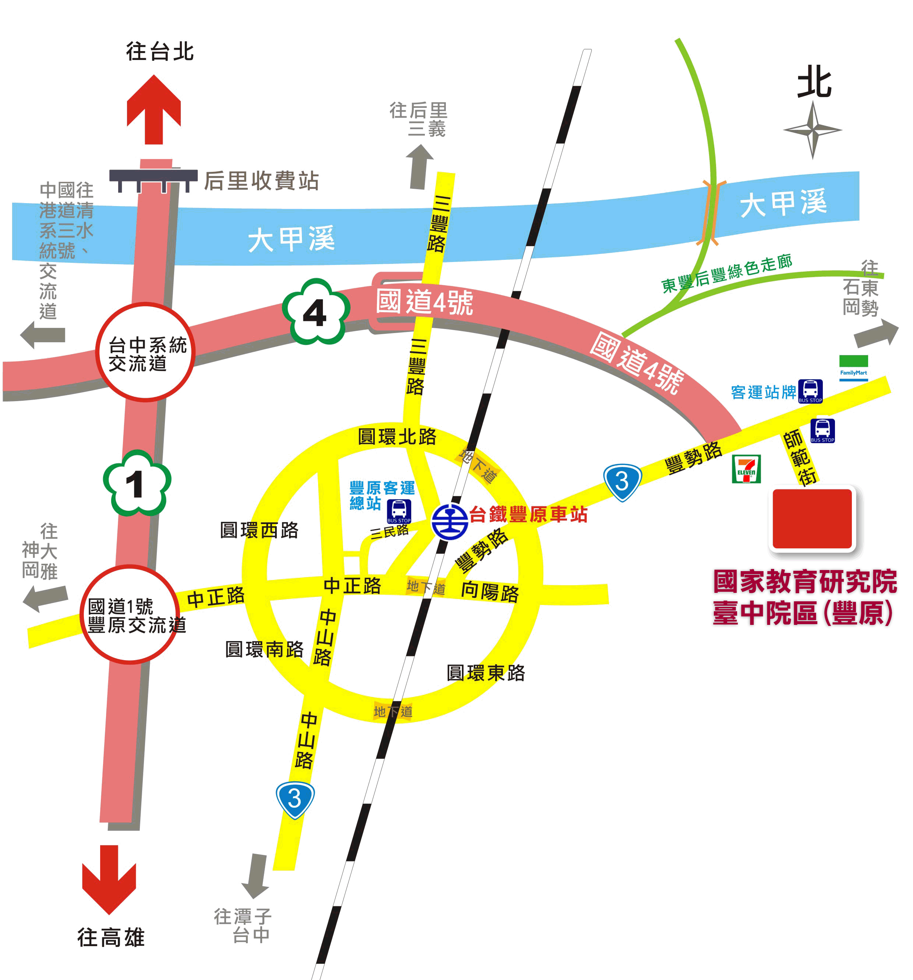
93128
陳素峰
- 地址：臺中市豐原區師範街67號。
- 搭乘火車或公路客運者，請在豐原站下車，至豐原車站轉搭本院區準備之專車或自行搭乘豐原客運至國家教育研究院站下車（票價20元）。
- 由臺中市政府推出便民服務之10公里免費公車專案，持有臺中臺灣通、臺北悠遊卡、高雄智慧卡以及高速公路的ETC者，皆享有該專案福利，如需搭乘請自備上述證件。※本院區為免費站別之一。
- 自行開車者，請在國道1號高速公路165K匝道出口(台中系統交流道)轉接國道4號高速公路，往豐原、石岡方向行駛至國道四號終點左轉接3號省道（豐勢路），在第一個紅綠燈右轉師範街即可到達本院區。

